Stymulacja lewej i prawej półkuli mózgu – ćwiczenia.

Odwzoruj po prawej stronie.

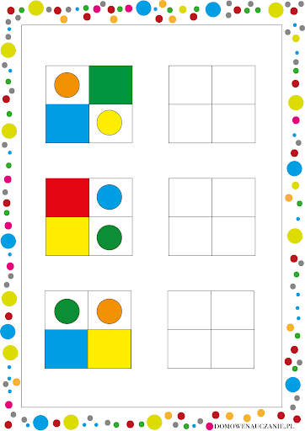
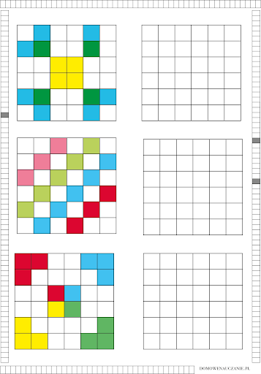

Odwzoruj kolorowe kratki

